Муниципальное бюджетное дошкольное образовательное
учреждение - детский сад комбинированного вида №3
Барабинского района Новосибирской области

Доклад на педсовет
«Нравственно-патриотическое воспитание дошкольников посредствам

народного творчества при формировании функциональной грамотности»

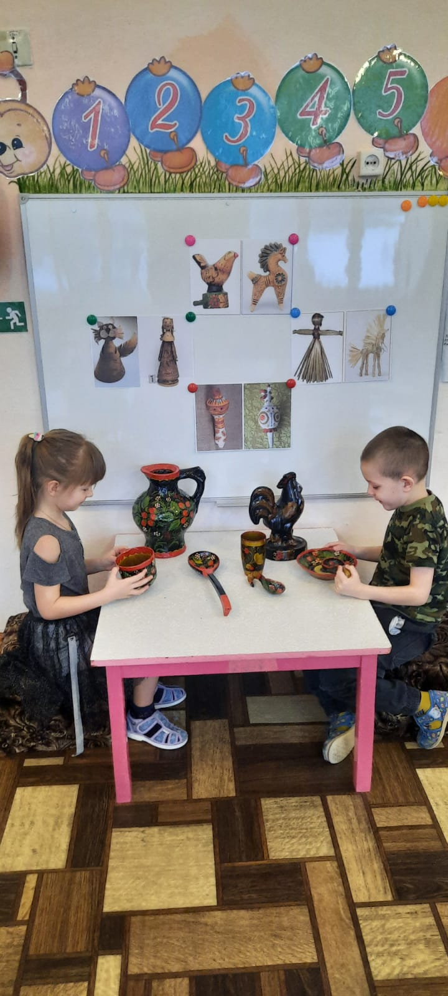

Подготовила: Кузнецова Ж.В.
воспитатель

2023 г.
«Русский народ не должен терять своего нравственного авторитета среди других народов, достойно завоёванного русским искусством, литературой. Мы не должны забывать о культурном прошлом, о наших памятниках, литературе, языке, живописи. Национальные отличия сохранятся и в 21 веке, если мы будем озабочены воспитанием душ, а не только передачей знаний» (Д. С. Лихачёв).
В обновленных образовательных стандартах особое внимание уделяется функциональной грамотности, гражданско-патриотическому и духовно-нравственному воспитанию детей и молодежи как приоритетной задачи. Всем известно, что в нынешних современных условиях важно применять приобретенные знания, умения и навыки для решения реальных жизненных задач в различных сферах деятельности.
Воспитание любви к своей Родине — задача не только важная, но и сложная. Эта сложность заключается в том, что делается попытка переносить на детей «взрослые» показатели проявления патриотизма. Под патриотическим воспитанием мы понимаем взаимодействие взрослого и детей в совместной деятельности и общении, которое направлено на раскрытие и формирование в ребёнке нравственных качеств личности, приобщение к источникам национальной культуры, природе родного края, воспитание эмоционально- действенного отношения, чувства привязанности к окружающим. В основе этого лежит умение понимать другого, переносить переживания другого на себя. Воспитание начал патриотизма — одна из составляющих нравственного воспитания. Вот поэтому сегодня, когда покачнулись очередной раз житейские устои, критерии нравственности, мы вновь обращаемся к мудрости народной культуры, к её народному творчеству.
Формирование любви к Родине идёт через любовь к природе и через эмоциональную отзывчивость к эстетической стороне окружающего мира.
Ещё с раннего детства формируются те чувства, черты характера, которые незримой ниточкой могут связать ребёнка со своим народом, своей страной и в значительной мере определить жизненный путь. Корни этого влияния — в языке своего народа, в его песнях, музыке, играх, игрушках, впечатлениях от быта, нравов, обычаев, труда людей, среди которых живёт ребёнок.
Через родную песню, сказку, овладение языком своего народа, его обычаями маленький ребёнок получает первые представления о культуре русского народа. Любовь к своей Родине зарождается в период раннего детства, когда ребёнок особенно восприимчив.
Первый этап работы с дошкольниками — это приобщение их к устному народному творчеству. Дети откликаются на потешки, поговорки, попевки, народные песни. Мы постоянно используем их в своей работе, обращая внимание детей на то, что русский народ отображает в них свою жизнь.
Произведения народного творчества не только забавляют, развлекают, успокаивают, но и формируют любовь к традициям своего народа, способствует развитию личности в духе патриотизма.
Вторым этапом дошкольниками являются сказки. Рассказывая сказку, в доступной форме, мы стараемся донести детям то, что учим сопереживать близким. Например, народная сказка «Волк и семеро козлят» воспитывает у детей первые навыки послушания, а рассказывая сказку «Теремок» воспитываем у детей дружеские отношения. Сказки отображают своеобразие нашей Родины, условия труда, быт народа, рассказывают о природе, животном мире.
Игра- ведущая деятельность детей, среди множества игр, которые мы предлагаем дошкольникам есть и русские народные игры. Эти игры помогают знакомить детей с русскими народными обычаями, с особенностями проведения народных игр, развивают нравственные и патриотические чувства: любовь русского народа удальству, веселью, знакомство с лучшими национальными традициями. В игре ребёнок отображает труд взрослых, окружающую жизнь, в игре развивается первое чувство дома.
Огромно достояние нашей народной культуры, необъятны границы интереса к творчеству народа России, неисчерпаемы кладовые земли русской и нет предела гордости за людей, которые дарят нам, своему народу, прекрасные произведения народной культуры, создавая их своими руками.
Ещё одним ярким и интересным средством народной культуры, является народно-прикладное искусство. Нельзя оставаться равнодушными, увидев работы народных мастеров знаменитых промыслов: Хохломы, Дымково, Городца, Гжели.
Для оформления группы мы выбираем яркие игрушки, посуду, сделанные по мотивам народных промыслов. Это игрушки, которые мы изготавливаем совместно с детьми и родителями. Чтобы интерес к игрушкам не пропадал, мы их меняем, говорим с ними, указывая на рисунок, но, не называя промысла, обращаем внимание детей на лэпбук и знакомим их с первыми источниками народно-прикладного искусства.
Поём песни, водим хоровод, проводим ознакомление детей с народными промыслами, играем в народные игры, используем русский народный костюм: сарафаны, рубахи, головные уборы. Переодевание в русский костюм уже вносит свою частицу в образ, ребёнок гордится им, становится, более ответственен, собран. Тем самым расширяем представление детей о народной одежде, развиваем интерес к культуре нашей Родины.
Не маловажную роль играют в воспитании нравственно-патриотических качеств и такие формы малого народного творчества как пословицы, поговорки, загадки. Через загадки воспитываем у детей любовь к родному краю, учим видеть красоту окружающей природы, гуманному отношению к ней, ответственность за поступки негативное отношение к природе.
Глубокого смысла полны пословицы и поговорки русского народа «Поговорка-цветочек, пословица- ягодка». Пословицы и поговорки своими краткими изречениями заключают в себе выводы из наблюдений об окружающем. Они учат правилам поведения, моральным нормам. Великий А. С. Пушкин говорил о поговорках: «А что за роскошь, что за смысл, какой толк в каждой поговорке нашей! Что за золото!». Предлагая детям пословицы и поговорки, выбираем те, которые близки по смыслу и пониманию детей.
Отсюда следует, что наши русские народные песни, сказки, игры, народные игрушки являются неотъемлемой частицей в воспитании нравственно-патриотических качеств у детей. Следует сказать, что возможности патриотического воспитания не реализуются сами по себе, необходима систематическая работа педагогов и родителей. Использованные источники русской народной культуры являются наглядно-действенными, яркими и доступными для детского восприятия. Они в своей сущности отражают жизнь людей в прошлом с их обычаями и традициями, показывают нам, как нужно жить и каким быть человеку, учат в доступной форме воспринимать идею и смысл, воспитывают у детей нравственно-патриотические качества.

